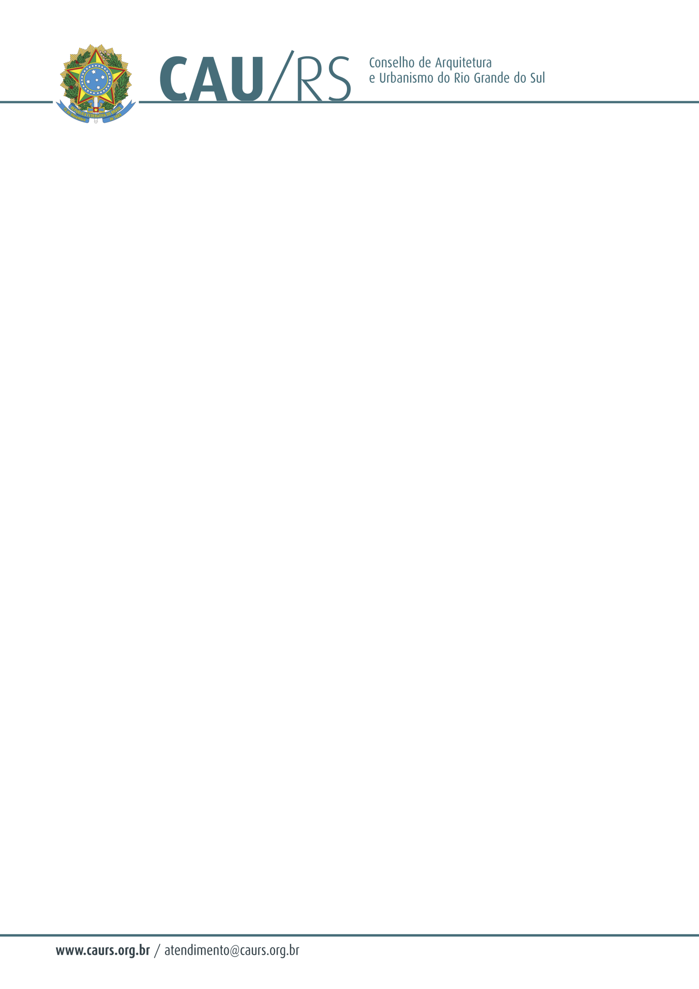

DELIBERAÇÃO DA COMISSÃO DE PLANEJAMENTO E FINANÇAS DO CAU/RS Nº 09/2013,
DE 21 DE JANEIRO DE 2013.

Aprovou a contratação de mão de obra e aquisição de materiais para readaptação da sala nº 42 da sede do Conselho Arquitetura e Urbanismo do Rio Grande do Sul.

A Comissão de Planejamento e Finanças do Conselho de Arquitetura e Urbanismo do Rio Grande do Sul, no uso das suas atribuições legais, reuniu-se no dia 21 de janeiro de 2013, analisou e aprovou os processos administrativos nº 014/2013, 015/2013, 017/2013, 018/2013 que tratam da contratação de mão de obra e aquisição de materiais de telefonia, rede lógica e rede elétrica para a sala nº 42 da sede do CAU/RS, pelos menores valores apresentados.

Fausto Henrique Steffen
Coordenador da Comissão de Planejamento e Finanças
.

